Université Paris-Est Créteil Val de Marne Programmation pour la Physique

Faculté des sciences et technologie 2010-2011
L1 Licence Sciences et Technologie

Travaux Dirigés n° 2

I- a) Compléter le tableau suivant en précisant la valeur et le type des expressions
 | 5/2 | (float) (5/2) | 5./2 | 5%2
Valeur
Type

b) Ecrire, en langage C, l’expression mathématique b² – 4ac

c) En vous appuyant sur les règles de précédence des opérateurs fournies en annexe de ce TD, évaluer l’expression ci-dessous
a = 15 + 8 * 4 / – 16 + 1 ;
Il faut évaluer cette expression de la gauche vers la droite et à chaque étape il faut placer des parenthèses en fonction de l’opérateur de plus forte priorité.
Par exemple pour l’expression 2+3*4/5 + a une priorité inférieure à *
donc l’évaluation est faite comme suit : 2+(3*4/5 * et / ont même priorité
donc l’évaluation est faite comme suit : 2+(3*4)/5 + a une priorité inférieure à /
donc l’évaluation est faite comme suit : 2+((3*4)/5)
soit : 2+(12/5)=2+2=4

II- Compléter le tableau suivant en précisant l’écriture en langage C et la valeur des expressions relationnelles:
a | b | Relation | Notation en C | valeur
7 | 5 | a supérieur à b
18 | 18 | a supérieure ou égale à b
-2 | -5 | a inférieure à b
0 | 0 | a inférieure ou égale à b
4 | 3 | a égale b
3 | 4 | a différent de b

III- a) Soit une variable a de type entier signé,
écrire en langage C, une expression qui vaut 1 si a $∈\left[−4 , 7\right]$ et 0 sinon.
écrire en langage C, une expression qui vaut 1 si a $∉$$\left[−4 , 7\right]$ et 0 sinon.

b) Soit une variable c de type caractère, écrire une expression qui vaut 1 si ce caractère correspond à une lettre de l’alphabet minuscule ou majuscule et qui vaut 0 sinon (table ASCII fournie en annexe)

c) On considère 2 variables entières signées a et b, écrire une expression qui vaut 1 si la valeur absolue de (a – b) est égale à 6 et qui vaut 0 sinon.

Annexes : 1) Opérateurs présentés par ordre de priorité décroissante
Catégorie | Opérateur | Associativité des opérandes
Référence | ( ) [ ] . -> | Gauche --> Droite
Unaire | + – ++ – – ! ~ * & (cast) sizeof | Gauche <-- Droite
Arithmétique | * / % | Gauche --> Droite
Arithmétique | + - | Gauche --> Droite
Décalage | << >> | Gauche --> Droite
Relationnel | < <= > >= | Gauche --> Droite
Relationnel | = = != | Gauche --> Droite
Manip. binaire | & | Gauche --> Droite
Manip. binaire | ^ | Gauche --> Droite
Manip. binaire | | | Gauche --> Droite
Logique | && | Gauche --> Droite
Logique | | | | Gauche --> Droite
Conditionnel | ?: | Gauche --> Droite
Affectation | = + = -= * = /= %= | Gauche <-- Droite
Séquentiel | , | Gauche --> Droite

2)
Table des codes ASCII de base (0 à 127) | Table ASCII étendue OEM ( 128 – 255)
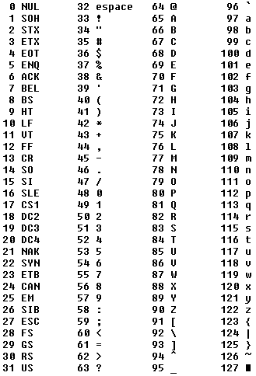 | 